Επίτιμος Διδάκτορας του Πανεπιστημίου Δυτικής Αττικής
ο Ιωάννης Βαρδακαστάνης

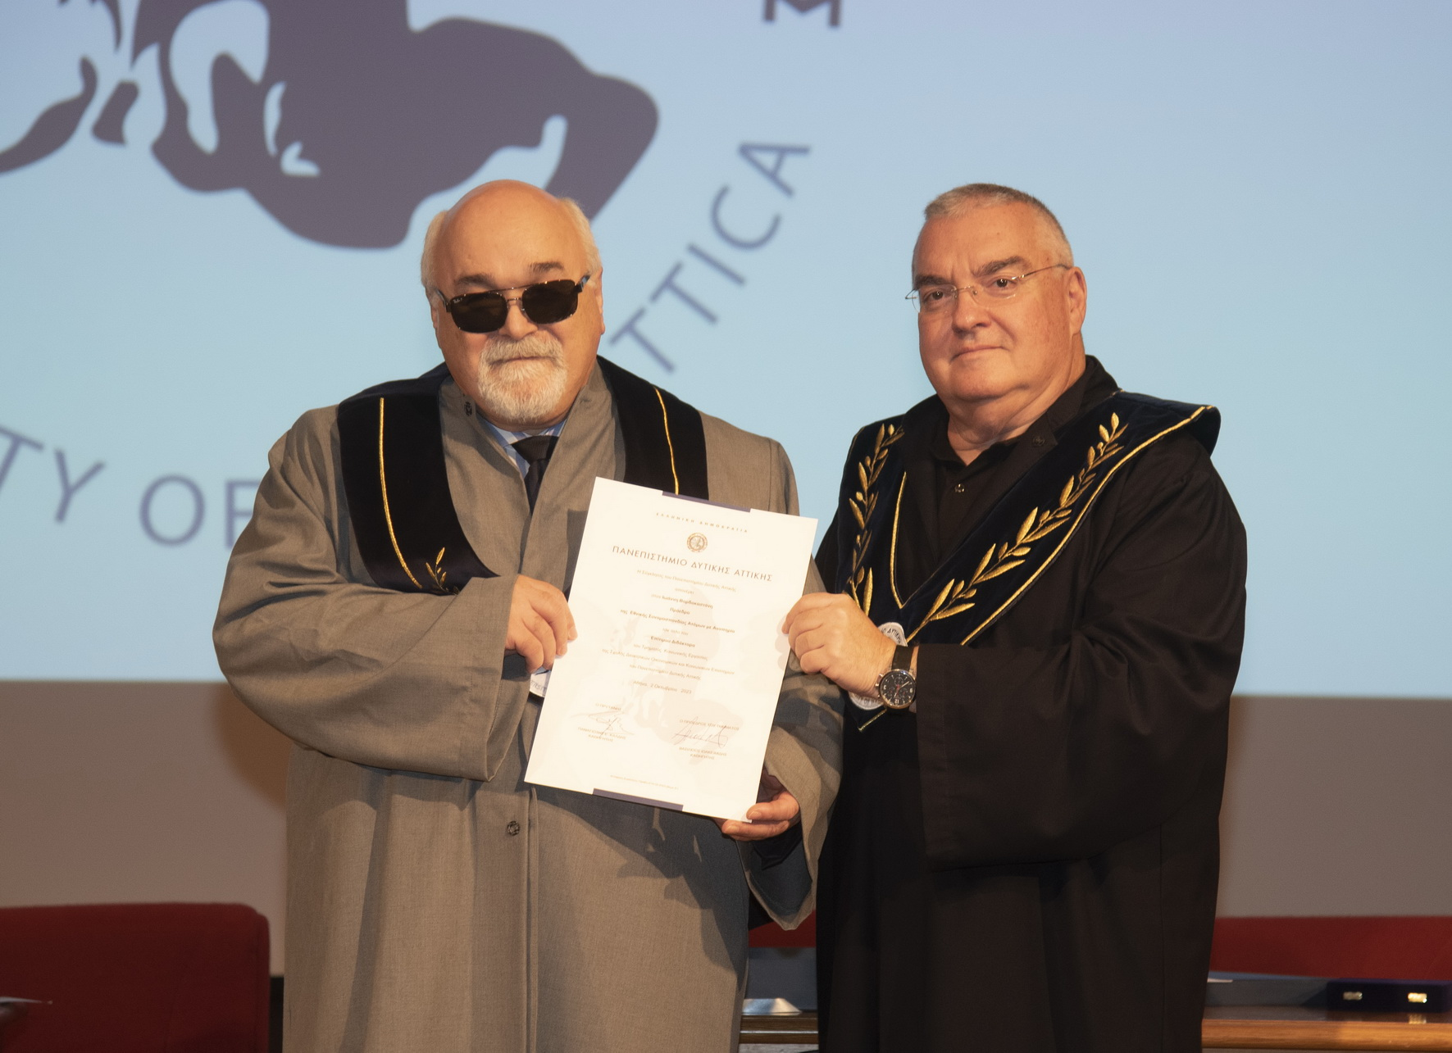
Ο Πρύτανης του Πανεπιστημίου Δυτικής Αττικής, καθηγητής Παναγιώτης Ε. Καλδής επιδίδει το Διδακτορικό Δίπλωμα στον Ιωάννη Βαρδακαστάνη
Επίτιμος Διδάκτορας του Τμήματος Κοινωνικής Εργασίας του Πανεπιστημίου Δυτικής Αττικής ανακηρύχθηκε στις 2 Οκτωβρίου 2023, ο Ιωάννης Βαρδακαστάνης, ένας αυθεντικός οραματιστής που οι επί δεκαετίες αγώνες του για ισότιμη πρόσβαση και πλήρη συμμετοχή σε όλες τις εκφάνσεις της κοινωνίας των ατόμων με αναπηρία και χρόνιες παθήσεις, τον έχουν πλέον καταστήσει σύμβολο μαχητικής, οργανωμένης και αξιοπρεπούς διεκδίκησης των δικαιωμάτων των ατόμων με αναπηρία στις συνειδήσεις όλων μας.
Ο Πρύτανης του Πανεπιστημίου Δυτικής Αττικής, καθηγητής Παναγιώτης Ε. Καλδής, κατά το χαιρετισμό του, ανέφερε ότι έχει την εξαιρετική χαρά και τιμή να υποδέχεται στους κόλπους της ακαδημαϊκής κοινότητας του ΠΑΔΑ, έναν άνθρωπο με τον οποίο συνδέεται επί μακρόν με φιλία. Ο κ. Καλδής τόνισε ότι ο κ. Βαρδακαστάνης έχει διακριθεί ως επιστήμονας και έχει αναπτύξει πολυετή και ανεκτίμητη δράση σε εθνικό και διεθνές επίπεδο για την προώθηση των δικαιωμάτων των ατόμων με αναπηρία. Η συνεισφορά του, υπογράμμισε ο κ. Καλδής, είναι πράγματι ανεκτίμητη. Ο Πρύτανης του ΠΑΔΑ εξήρε την επιλογή για την αναγόρευσή του σε Επίτιμο Διδάκτορα, τόσο τον απερχόμενο (καθηγητή Ασημόπουλο Χαρίσιο), όσο και τον νυν Πρόεδρο του Τμήματος Κοινωνικής Εργασίας (καθηγητή Βασίλειο Ιωακειμίδη) και στη συνέχεια ευχαρίστησε θερμά τον κ. Βαρδακαστάνη για την τιμή που έκανε προς το Πανεπιστήμιο αποδεχόμενος την πρόταση αυτή, καθώς και για τις διεθνείς συνεργασίες που πρότεινε προς το ΠΑΔΑ.
Στο χαιρετισμό που απηύθυνε ο Κοσμήτορας Διοικητικών, Οικονομικών και Κοινωνικών Επιστημών του ΠΑΔΑ, καθηγητής Γεώργιος Πιερράκος, υπογράμμισε ότι ο κ. Βαρδακαστάνης έχει αφήσει το στίγμα του ως άνθρωπος και επιστήμονας μέσα από την προσφορά του στην κοινωνία και τη διαμόρφωση πολιτικών υπέρ των ατόμων με αναπηρία. Ανέφερε, επίσης, ότι είχε την ευκαιρία να συζητήσει με τον κ. Βαρδακαστάνη την πραγματοποίηση διεθνών συνεργασιών και την υποστήριξη των πρωτοβουλιών του.
Ο Πρόεδρος του Τμήματος Κοινωνικής Εργασίας, καθηγητής Βασίλειος Ιωακειμίδης στην προσφώνησή του ανέφερε ότι το Τμήμα, επί 75 συναπτά έτη με τις μετεξελίξεις του, βρίσκεται κοντά στην ανάπτυξη της κοινωνικής επιστήμης, σε συνεργασία με τα κοινωνικά κινήματα με σκοπό τη συμπερίληψη, την ενδυνάμωση όλων των ομάδων του πληθυσμού και την κοινωνική δικαιοσύνη. Αυτό είναι το πλαίσιο, διευκρίνισε ο κ. Ιωακειμίδης, όπου εντάσσεται η πρόταση του Τμήματος για απονομή διδακτορικού διπλώματος στον κ. Βαρδακαστάνη.
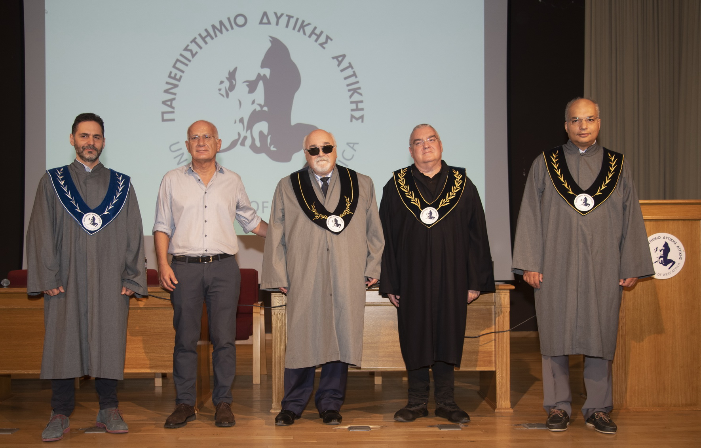
Από αριστερά ο Πρόεδρος του Τμήματος Κοινωνικής Εργασίας, καθηγητής Βασίλειος Ιωακειμίδης, ο καθηγητής του Τμήματος Κοινωνικής Εργασίας, Ασημόπουλος Χαρίσιος, ο τιμώμενος κ. Ι. Βαρδακαστάνης μετά την περιένδυση του, ο Πρύτανης του ΠΑΔΑ, καθηγητής Παναγιώτης Ε. Καλδής και ο Κοσμήτορας Διοικητικών, Οικονομικών και Κοινωνικών Επιστημών του ΠΑΔΑ, καθηγητής Γεώργιος Πιερράκος
Ο καθηγητής του Τμήματος Κοινωνικής Εργασίας, Ασημόπουλος Χαρίσιος, χαρακτήρισε αυθεντικό οραματιστή και κορυφαία προσωπικότητα του αναπηρικού κινήματος τον κ. Βαρδακαστάνη κατά την παρουσίαση του έργου του, τονίζοντας ότι το έργο και οι αγώνες του αποτελούν πηγή έμπνευσης. Θύμισε στους παρευρισκόμενους την ενεργό συμμετοχή του στην εξέγερση των τυφλών τον Μάϊο του 1976, που αμφισβήτησε το κυρίαρχο έως τότε φιλανθρωπικό μοντέλο για την αναπηρία, με συνθήματα «ΨΩΜΙ, ΔΟΥΛΕΙΑ ΚΑΙ ΟΧΙ ΖΗΤΙΑΝΙΑ» και «ΨΩΜΙ, ΠΑΙΔΕΙΑ ΚΑΙ ΟΧΙ ΕΠΑΙΤΕΙΑ». Μέσα από αυτή την εμπειρία, ο κ Βαρδακαστάνης αρχίζει από τότε να αντιλαμβάνεται την ιδέα της συγκρότησης και ανάπτυξης του αναπηρικού κινήματος, ως ενός ελπιδοφόρου κινήματος κοινωνικής απελευθέρωσης, που μπορεί με επιτυχία να αντιμετωπίζει στερεότυπα, προκαταλήψεις, κατεστημένες καταστάσεις και κοινωνικά εμπόδια, υπογράμμισε ο κ. Ασημόπουλος και σήμερα υπό την Προεδρία του, η Εθνική Συνομοσπονδία Ατόμων με Αναπηρία συμπεριλαμβάνει πάνω από 500 πρωτοβάθμιους φορείς και δευτεροβάθμιες οργανώσεις ατόμων με αναπηρία από όλη τη χώρα, έχει αναδειχθεί σε μια ισχυρή δύναμη, που υπερασπίζεται τα δικαιώματά τους και αμφισβητεί τους κοινωνικούς κανόνες και τις δομές που διαιωνίζουν τις διακρίσεις και τον αποκλεισμό. Ο κ. Ασημόπουλος εξήρε τη συμβολή και τον αποφασιστικό ρόλο του κ. Βαρδακαστάνη στην ανάπτυξη του αναπηρικού κινήματος μέσα από μια σειρά αξιωμάτων που υπηρέτησε με σκοπό τη διασφάλιση συνθηκών αξιοπρεπούς διαβίωσης και πλήρους ένταξης στην κοινωνία, η οποία έχει αναγνωρισθεί από πολλά χρόνια διεθνώς, τόσο στην Ευρώπη όσο και παγκόσμια.
Σημείωσε, επίσης, ότι ο κ. Βαρδακαστάνης είναι Πρόεδρος της Παγκόσμιας Οργάνωσης Ατόμων με Αναπηρία (International Disability Alliance - IDA), που αποτελεί την πλέον αντιπροσωπευτική οργάνωση των ατόμων με αναπηρία και των οικογενειών τους παγκόσμια, εκπροσωπώντας ένα δισεκατομμύριο σχεδόν ατόμων με αναπηρία σε ολόκληρο τον κόσμο. Παράλληλα, ο κ. Βαρδακαστάνης είναι Πρόεδρος του European Disability Forum (Ευρωπαϊκό Φόρουμ Ατόμων με Αναπηρία) από το 1999, εκπροσωπώντας περισσότερους από 80 εκ. ευρωπαίους πολίτες με αναπηρία και εδώ και δύο χρόνια πρόεδρος του Τμήματος ECO της Ευρωπαϊκής Κοινωνικής και Οικονομικής Επιτροπής (EESC).
Αναφέρθηκε, επίσης, στο γεγονός ότι ο κ. Βαρδακαστάνης είναι από τους πρωτεργάτες της Σύμβασης του ΟΗΕ για τα Δικαιώματα των Ατόμων με Αναπηρία, καθώς αγωνίσθηκε και συνεχίζει να αγωνίζεται για την πλήρη εφαρμογή της σε όλα τα επίπεδα και τους τομείς της κοινωνικής ζωής, τόσο σε εθνικό όσο και σε διεθνές επίπεδο. Με το έργο και τους αγώνες του, τόνισε ο κ. Ασημόπουλος, συμβάλει στις αξίες της Κοινωνικής Εργασίας και αποτελεί πηγή έμπνευσης για τη προαγωγή της κοινωνικής δικαιοσύνης και της κοινωνικής αλλαγής.
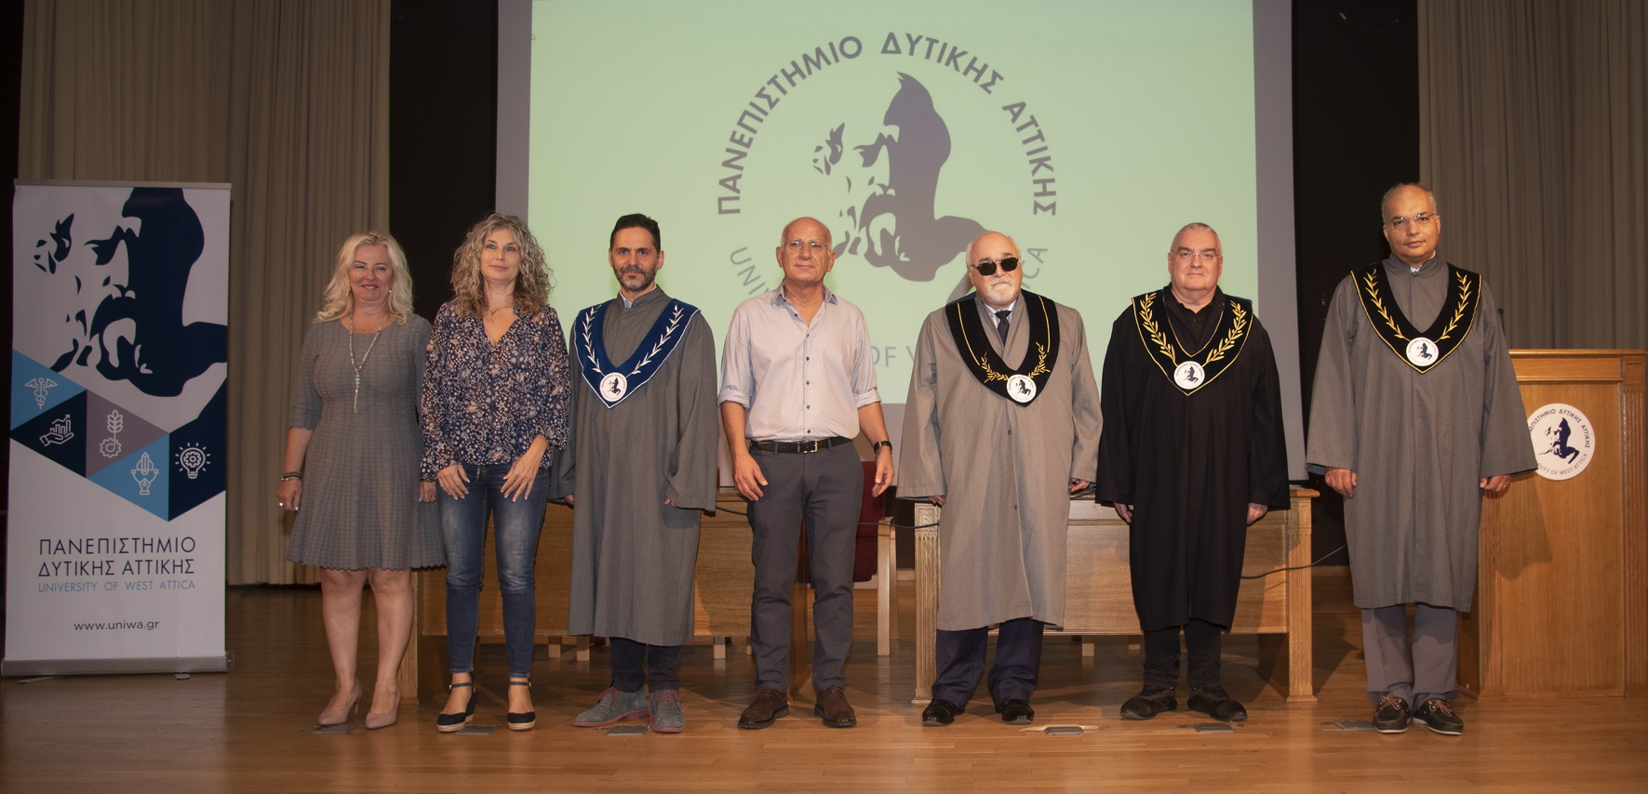
Από αριστερά τα μέλη του Συμβουλίου Διοίκησης του ΠΑΔΑ ,Παπαγεωργίου Ευσταθία, καθηγήτρια, Σγουροπούλου Κλειώ,καθηγήτρια, ο Πρόεδρος του Τμήματος Κοινωνικής Εργασίας, καθηγητής Βασίλειος Ιωακειμίδης, ο καθηγητής του Τμήματος Κοινωνικής Εργασίας, Ασημόπουλος Χαρίσιος, ο κ. Ιωάννης Βαρδακαστάνης, ο Πρύτανης του ΠΑΔΑ, καθηγητής Παναγιώτης Ε. Καλδής και ο Κοσμήτορας Διοικητικών, Οικονομικών και Κοινωνικών Επιστημών του ΠΑΔΑ, καθηγητής Γεώργιος Πιερράκος
Ο τιμώμενος στην αντιφώνησή του εξέφρασε τις ειλικρινείς ευχαριστίες και τη βαθιά συγκίνησή του για την απόδοση αυτής της τιμής, υπογραμμίζοντας ότι την αποδέχεται στο όνομα όλων των ατόμων με αναπηρία και στις οικογένειές τους που έχουν αγωνισθεί συστηματικά όλα αυτά τα χρόνια, να σπάσουν τον αποκλεισμό, το ζυγό της φτώχειας και να επιδιώξουν τη θέση τους μέσα στην ελληνική, ευρωπαϊκή και παγκόσμια κοινωνία. Διευκρίνισε ότι η αναπηρία είναι μέρος της ανθρώπινης ποικιλομορφίας και φύσης και ότι στο κίνημα των ατόμων με αναπηρία εργάστηκαν ως εκπρόσωποι του συνόλου χωρίς διακρίσεις, χωρίς οποιαδήποτε μορφή ειδικής μεταχείρισης, χωρίς αποκλεισμούς, με αποτέλεσμα να χτιστεί ένα δυνατό κίνημα που άντεξε σε δύσκολες περιόδους και χαίρει της εκτίμησης όλου του πολιτικού κόσμου, των οικονομικών και κοινωνικών εταίρων της ελληνικής κοινωνίας και του ακαδημαϊκού κόσμου. Αυτό που ενδιέφερε, εξήγησε ο κ. Βαρδακαστάνης, ήταν η διεκδίκηση με επιστημονική βάση και για το λόγο αυτό δημιουργήθηκαν ειδικά εργαλεία και εκπαιδεύθηκαν εκατοντάδες στελέχη με στόχο την καλύτερη εκπροσώπηση των ατόμων με αναπηρία.
O κ. Βαρδακαστάνης εξήγησε ότι αισθάνεται τυχερός που η δράση του συνδέθηκε με ιστορικές περιόδους αυτού του κινήματος και ξεχώρισε με ιδιαίτερη συγκίνηση τους παρακάτω σταθμούς στην πεντηκονταετή πορεία του:
- τη συμμετοχή του στις διαπραγματεύσεις και στη διαμόρφωση και ψήφιση της Σύμβασης του ΟΗΕ για τα Δικαιώματα των Ατόμων με Αναπηρία, την καμπάνια συλλογής υπογραφών με τίτλο «1 εκατομμύριο υπογραφές για την αναπηρία» το 2007, που υιοθετήθηκε μετά από δική του πρωτοβουλία από το Ευρωπαϊκό Φόρουμ Ατόμων με Αναπηρία, όπου τελικά συγκεντρώθηκαν 1.300.000 υπογραφές,
- την κύρωση της Σύμβασης του ΟΗΕ από την Ευρωπαϊκή Ένωση που επέφερε τεράστιες αλλαγές στο ευρωπαϊκό δίκαιο και συνεπακόλουθα στην ίδια την καθημερινή ζωή των ατόμων με αναπηρία μέσα από την ένταξη της στα νομικά συστήματα των ευρωπαϊκών κρατών μελών. Η δε Ευρωπαϊκή Κάρτα Αναπηρίας αποτελεί την πιο πρόσφατη εξέλιξη, που αρχικά προτάθηκε το 2010 και υλοποιείται νομοθετικά στην Ευρωπαϊκή Ένωση με καθολική εφαρμογή σ ΄όλα τα κράτη σήμερα,
- τη συμμετοχή του στο «Πολυτεχνείο των Τυφλών» τον Μάιο του 1976, όπου ήταν τότε που γεννήθηκε το ελληνικό αναπηρικό κίνημα και που αν και 19 ετών αισθάνθηκε την ωριμότητα και την ελευθερία που ο αγώνας δίνει στον άνθρωπο, υπενθυμίζοντας πόσο αληθινός είναι ο Ανδρέας Κάλβος που λέει ότι Θέλει αρετή και τόλμη η ελευθερία.
Κλείνοντας την ομιλία του, υπογράμμισε ότι είμαστε πλέον στην εποχή των αβεβαιοτήτων και για το λόγο αυτό χρειάζεται να διαμορφωθεί σοβαρή στρατηγική προς όφελος των ατόμων με αναπηρία.

Φωτογραφίες: Ευτυχία Περιβολάρη

